|  |
| --- |
| **Baccalauréat Professionnel - Oral de contrôle**  **Session 2025**  **BCP (groupement C)** |
| **Consignes au candidat**  **Préparation : 15 minutes**  **Entretien : 15 minutes**   * Présenter brièvement le sujet ; * Présenter la démarche de résolution, les résultats obtenus ; * Répondre à la problématique.   **L’usage de la calculatrice est autorisé (**[circulaire n° 2015-178 du 1er octobre 2015](https://www.education.gouv.fr/pid285/bulletin_officiel.html?cid_bo=94844)**)** |

**SUJET :** Evolution du chiffre d’affaires d’une entreprise.

On étudie l’évolution du chiffre d’affaires (en milliers d’euros) d’une entreprise en fonction du nombre d’années écoulées depuis son lancement.

|  |  |  |  |  |  |  |
| --- | --- | --- | --- | --- | --- | --- |
| Années (x) | 2019 | 2020 | 2021 | 2022 | 2023 | 2024 |
| Rang n | 1 | 2 | 3 | 4 | 5 | 6 |
| CA (y) | 15 | 30 | 60 | 120 | 240 | 480 |

***Problématique : Quel sera le chiffre d’affaire de l’entreprise en 2030 ?***

Aide à la résolution et à la présentation :

1. **Présenter** brièvement le sujet : quelle est la donnée étudiée, comment doit-elle évoluer et quel est l’objectif à atteindre.
2. **Expliquer** et réaliser votre démarche qui doit inclure :

- Le model de régression utilisée en justifiant à l’aide de la valeur du coefficient de corrélation .

- L’équation donnant y en fonction de x.

- la détermination du rang de l’année n correspondant à la 12ème année.

1. **Conclure** en répondant à la problématique et en justifiant.

Aide à l’utilisation de la calculatrice :

Dans le mode régression de la calculatrice entrer les données de l’exercices

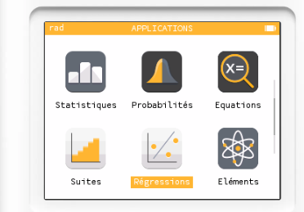 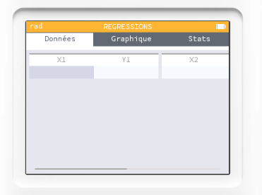

Faire apparaitre le nuage de points, et choisir la régression la plus pertinente à l’aide du coefficient de détermination R².

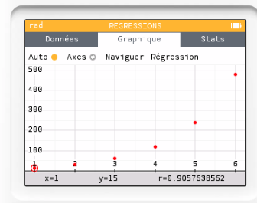

Sachant que l’on veut déterminer le Chiffre d’affaires en 2030, faire une prédiction sachant X = 12.

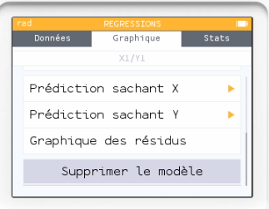

Document d’aide si l’élève ne réussit pas à faire la simulation

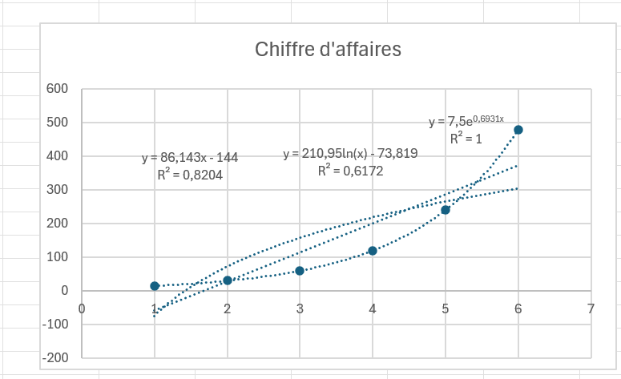

Question 1 : A l’aide du graphique **donner** la représentation la plus pertinente.

Question 2 : **Déterminer** la valeur du chiffre d’affaires en 2030 (x=12)

Question 3 : **Répondre** à la problématique.